- АВТОРИЗАЦИЯ (ВХОД) В ЛИЧНЫЙ КАБИНЕТ ЗАКАЗЧИКА

Важно! Автоматическая регистрация Заказчика осуществляется только в том случае, если в Электронном магазине размещена хотя бы одна закупка, т.е. до авторизации необходимо направить в Электронный магазин закупку.

Для прохождения авторизации необходимо в области заголовка нажать ссылку «Вход». Откроется форма авторизации, в которой будут доступны авторизация по сертификату электронной подписи (ЭП) и логину/паролю;
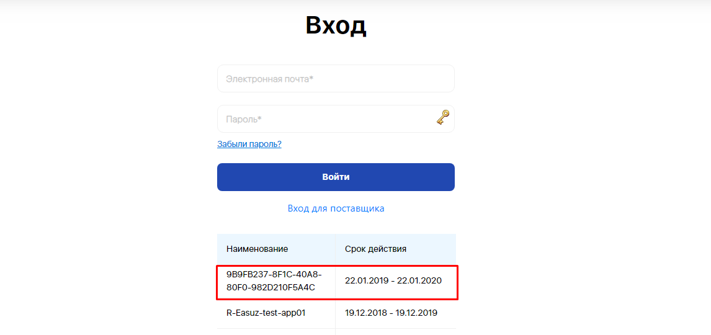
Примечание – При переходе к форме авторизации может появиться диалоговое окно с запросом на подтверждение операций с ключами или сертификатами от имени пользователя, если сайт Электронного магазина не добавлен в список доверенных. В окне следует нажать «Да». Чтобы отключить подтверждение, сайт можно добавить в список доверенных на странице настроек через меню «Пуск – КРИПТО – Настройки ЭЦП Browser plug-in».
Авторизация по сертификату ЭП - для авторизации по сертификату ЭП необходимо, в форме авторизации кликом левой кнопки мыши выбрать сертификат в таблице. Нажать кнопку «Войти». Будет выполнен вход на Личный кабинет заказчика.
Восстановление пароля - для восстановления пароля необходимо выполнить следующие действия:
- В форме авторизации нажать ссылку «Забыли пароль».
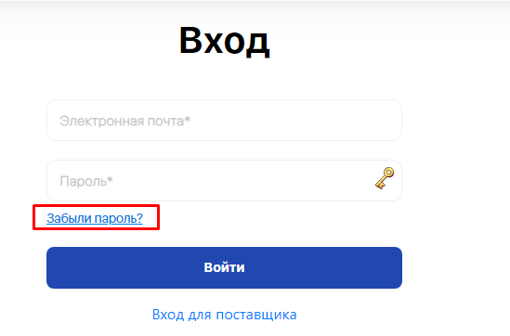

- В открывшейся форме в поле «Электронная почта» ввести адрес электронной почты, указанный при регистрации.
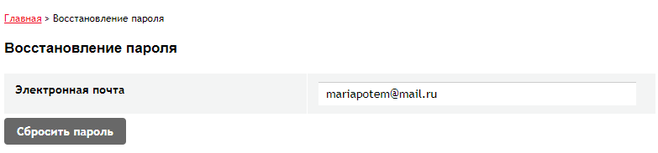

Нажать кнопку «Сбросить пароль». На указанный адрес пользователю будет направлено письмо с инструкциями по восстановлению утраченного пароля. ВАЖНО! Использовать логин, который указан в письме.
Дальнейшие действия по восстановлению пароля:
- Открыть письмо и щелкнуть по указанной в нем ссылке. Откроется страница для ввода нового пароля.
- В поле «Пароль» ввести новый пароль. (Важно! Требования к паролю: не менее 8-ми символов, наличие строчной буквы, наличие заглавной буквы, наличие спец. символов (!, ?, $ и т.д.). В поле «Подтверждение пароля» необходимо ввести ту же комбинацию символов, что и в поле «Пароль».
- Нажать кнопку «ОК». Если данные введены, верно, пароль будет успешно изменен.
Смена сертификата ЭП Для смены сертификата ЭП в Электронном магазине необходимо: авторизоваться в Электронном магазине при помощи логина и пароля. Перейти в карточку организации, в личном кабинете
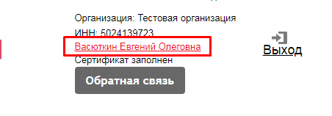

- Перейти к редактированию сведений об организации, нажатием кнопки «Редактировать». После чего заменить сертификат кнопкой «Выбрать сертификат» и заполнить поле «Рабочий номер телефона».
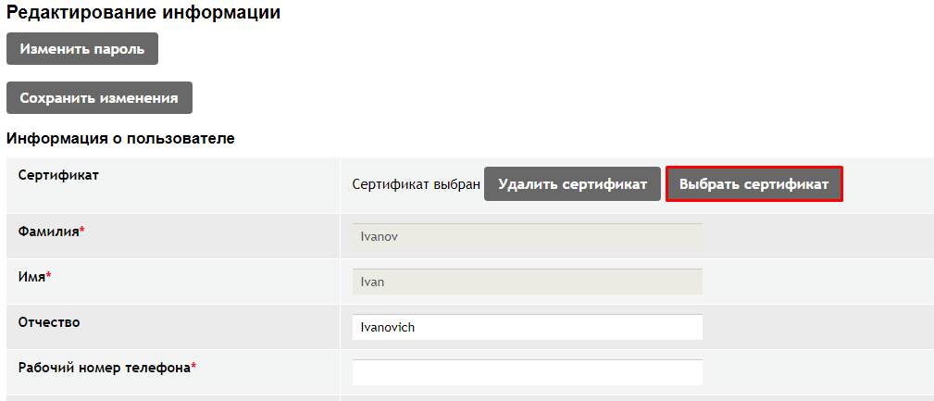

- После сохранения изменений, вход в Электронный магазин будет осуществляться по новому сертификату ЭП.
Обращаем Ваше внимание, что для корректного отображения дат и времени в Электронном магазине локальные настройки часового пояса на компьютере должны соответствовать Московскому времени (UTC+03:00) Москва, Санкт-Петербург).

2 ДОБАВЛЕНИЕ НОВОГО ПОЛЬЗОВАТЕЛЯ ОРГАНИЗАЦИИ
Для добавления нового пользователя организации необходимо:
- Авторизоваться под учетной записью Администратора организации (Если сведения об учетной записи Администратора отсутствуют/утеряны, необходимо обратиться в Службу тех. Поддержки ЭМ)
- Перейти к редактированию карточки учетной записи пользователя (нажатием на ФИО в правом верхнем углу)
- В открывшемся окне нажать «Добавить пользователя»
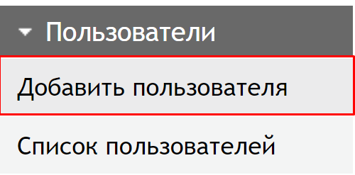

- В открывшемся окне заполнить форму учетной записи нового пользователя.
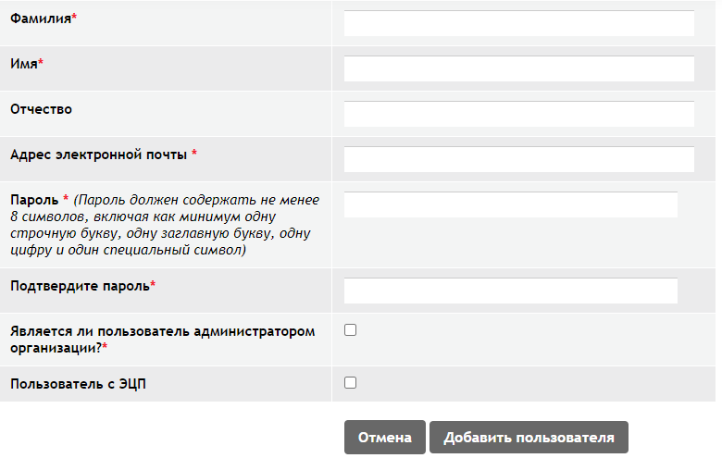
- Нажать кнопку «Добавить пользователя»

3 НАСТРОЙКА УВЕДОМЛЕНИЙ
Для получения уведомлений на электронный адрес почты необходимо:
Важно! Уведомления будут присылаться на адрес электронной почты, указанной при регистрации!

- Перейти к редактированию учетной записи пользователя (нажатием на ФИО в правом верхнем углу).
- В открывшемся окне нажать «Настройка e-mail уведомлений»
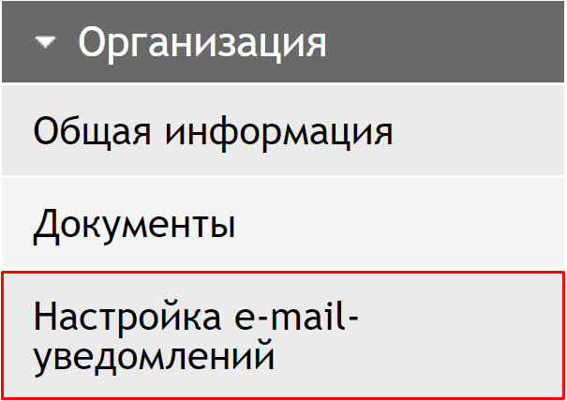

- В открывшемся окне, для получения уведомлений необходимо перевести цифровой переключатель в положение «Получать уведомления на почту» (засветится синим)
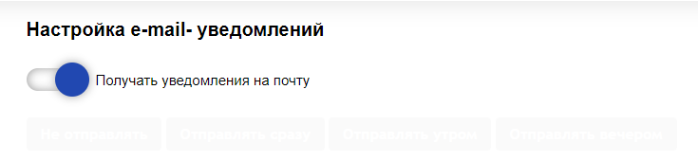
- Для более детальной настройки получаемых уведомлений, для каждого типа уведомления доступна установка времени получения таких уведомлений:
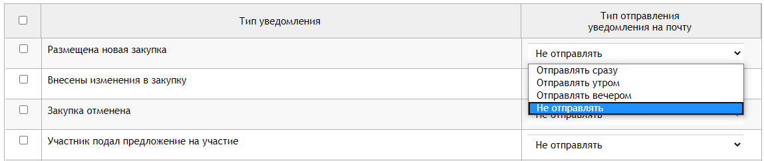
Где:
- Отправлять сразу – уведомления будут поступать в момент совершения действия согласно типу уведомления.
- Отправлять утром – уведомления будут поступать в 07:00 по МСК
- Отправлять вечером – уведомления будут поступать в 19:00 по МСК
- Не отправлять – уведомления не будут поступать
При выборе параметров сведения сохраняются автоматически.

